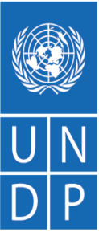
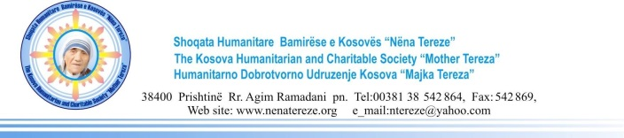

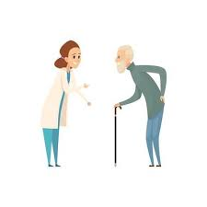
SHHBK Nënë Tereza implementon projektin “Ofrimi i Shërbimeve Sociale për personat e margjinalizuar që jetojnë në zonat rurale në Kosovë si mbështetje për përgjigjen ndaj Covid19. Financohet nga zyra e EU-së në Kosovë me mbeshtjen e zyres UNDP Kosovë. Qëllimi i projektit është të kontribuojë në zbutjen e pasojave humanitare dhe socio-ekonomike të krizës së COVID19 në Kosovë. Objektivi specifik është: Të moshuarit, gratë dhe grupet e tjera të margjinalizuara të prekura nga kriza COVID 19 kanë përmirësuar qëndrueshmërinë e tyre ndaj situatës socio-ekonomike dhe shëndetësore, duke përmirësuar casjen në shërbime shendetësore dhe sociale në 13 Komuna të Kosoves.
Target I projektit janë:
a) Persona te moshuar të gjitha etnive që jetojnë vetem e që kanë mbushur 65 vjec
b) Cifte të moshuara të gjitha etnive që jetojnë pa mbeshtetje familjare
c) Të moshuar që jetojnë në familje pa perkujdesje të mjaftueshme
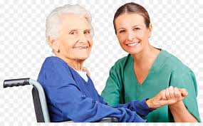
d) Gra që jetojnë në vise rurale/ që nuk kanë çasje në shërbime sociale
Sherbimet e ofrura
1 Matja e glukozës në gjak
2 Matja e shtypjes së gjakut
3 Niveli I okisgjenit
4 Temperatura
5 Pastrimi I plagës
6 Këshilla/këshillim për të siguruar komunitetintë moshuarit dhe grate se kanë informacion adekuat se ku të shkojnë/ çfarë shërbimesh janë në dispozicion në lidhje me vaksinën dhe masat parandaluese të Covid19, shëndetin e grave dhe informacione të tjera përkatëse.
7 Sherbimi i transportit në institucionin publik lokal (shëndetësor dhe/ose objekte të tjera komunale)

